INVERNO da wikipedia
L'inverno astronomico è il periodo dell'anno in cui il sole, raggiunto il suo punto più basso sull'orizzonte nel giorno del solstizio d'inverno, inizia a risalire, fino giorno dell'equinozio di primavera. Nell'emisfero boreale l'inverno astronomico va dal 23 dicembre al 20 marzo.
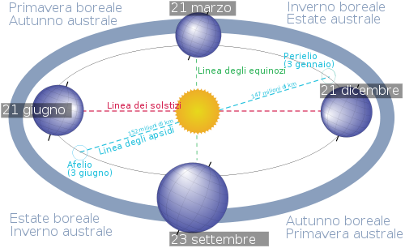
Posizione del Sole e della Terra nel corso delle stagioni

Meteorologia[modifica]
L'inverno meteorologico è il periodo dell'anno comprendente i tre mesi più freddi, sovrapposto in gran parte con l'inverno astronomico. In tal senso l'inizio dell'inverno meteorologico varierà da paese a paese in base, principalmente, alla latitudine.^{[1]}.

